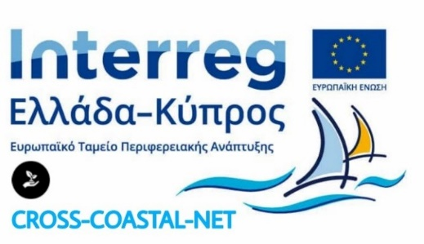

ΔΕΛΤΙΟ ΤΥΠΟΥ 25/8
Τελική Ενημερωτική Εκδήλωση στην Κίσσαμο

To Επιμελητήριο Χανίων, ως επικεφαλής εταίρος του έργου με τίτλο «Ανάπτυξη Διασυνοριακού Δικτύου Προώθησης Αειφόρου Παράκτιου Τουρισμού» και ακρωνύμιο CROSS-COASTAL-NET, διοργάνωσε την Τελική Ενημερωτική Εκδήλωση του έργου στην Κίσσαμο το Σάββατο 19 Αυγούστου στο Τσατσαρωνάκειο Πνευματικό Κέντρο.
Τους παρευρισκόμενους καλωσόρισε ο Αντιδήμαρχος Κισσάμου κ. Θεόφιλος Χριστουλάκης, ενώ την εκδήλωση συντόνισε ο κ. Δημήτρης Μουντάκης, μέλος του Δ.Σ. και Υπεύθυνος Συμβουλευτικής Υποστήριξης Επιχειρήσεων του Επιμελητηρίου Χανίων.
Ο κ. Βασίλης Σιωμάδης, επιστημονικός συνεργάτης του Επιμελητηρίου Χανίων και του Δήμου Κισσάμου, παρουσίασε τα αποτελέσματα του έργου, ενώ στην εκδήλωση συμμετείχαν με παρουσιάσεις ο Δρ. Ευάγγελος Κυριακού, ειδικός σε θέματα διαχείρισης Τουριστικών προορισμών, ο οποίος παρουσίασε το Γαστρονομικό τουριστικό πακέτο για την ευρύτερη περιοχή του Μπάλου που δημιουργήθηκε στο πλαίσιο του έργου και ο κ. Γεώργιος Αγγελάκης, Ερευνητής του τμήματος Οικονομίας & Διοίκησης του ΜΑΙΧ και Υπ. Διδάκτωρ του τμήματος Διοικητικής Επιστήμης & Τεχνολογίας του ΕΛΜΕΠΑ, ο οποίος διερεύνησε το προφίλ του αλλοδαπού τουρίστα που επισκέπτεται το Νομό Χανίων.
Στην εκδήλωση έδωσαν το παρών εκπρόσωποι της τοπικής και περιφερειακής αυτοδιοίκησης, δημόσιοι φορείς, δημοσιογράφοι, επιχειρηματίες του τουριστικού κλάδου αλλά και εκπρόσωποι του ευρύτερου επιχειρηματικού κόσμου που δραστηριοποιείται στον τουρισμό στην περιοχή.
Το έργο CROSS-COASTAL-NET επιχειρεί να εισαγάγει για πρώτη φορά στην κοινή διασυνοριακή περιοχή καινοτόμες πολιτικές αειφόρου τουριστικής διαχείρισης των παράκτιων περιοχών. Οι πολιτικές αυτές σχεδιάζονται με την ενεργό συμμετοχή των εμπλεκομένων μερών, μέσα από την ίδρυση και λειτουργία πρότυπων Κοινοτήτων Προστασίας και Ανάδειξης Παράκτιων Οικοσυστημάτων, αλλά και με την υποστήριξη των πλέον σύγχρονων μοντέλων μέτρησης της φέρουσας ικανότητας.
Ανάμεσα στους στόχους του έργου είναι η προστασία και ανάδειξη του φυσικού πλούτου και της βιοποικιλότητας των ευαίσθητων παράκτιων περιοχών Natura 2000 της Περιφερειακής Ενότητας Χανίων και της Επαρχίας Πάφου, η ανάδειξη νέων εναλλακτικών τουριστικών προορισμών πέριξ των προαναφερομένων παράκτιων περιοχών Natura 2000 καθώς και η ευαισθητοποίηση των κατοίκων και επισκεπτών αλλά και η ενίσχυση της διαχειριστικής ικανότητας των τοπικών κοινοτήτων σε θέματα προστασίας και ανάδειξης των φυσικών πόρων.

Το έργο CROSS-COASTAL-NET συγχρηματοδοτείται από την Ευρωπαϊκή Ένωση (Ε.Τ.Π.Α.) και από Εθνικούς πόρους της Ελλάδας και της Κύπρου.

